《小亮智能门锁》项目功能说明

# 一、市场前景

21世纪，随着移动互联网和智能手机的普及，智能门锁开始加入无线通信技术，实现远程控制和管理。用户可以通过手机App远程控制门锁，实现远程开锁、授权、监控等功能。十年后，智能门锁在这个时期迎来了快速的发展。各种新型的解锁方式出现，如指纹识别、人脸识别、声纹识别等，大大提高了门锁的安全性和便利性。同时，智能门锁与智能家居生态系统的整合日益深入，使得门锁可以与其他智能设备联动，实现更智能化的家居体验。

迄今为止，智能门锁市场继续保持增长势头。随着人工智能、物联网和云计算等新技术的不断发展，智能门锁的功能不断增强，智能化程度不断提升。智能门锁也逐渐成为智能家居的重要组成部分，为用户提供更安全、更便利的家居生活。

智能门锁相比普通门锁具有更高的便利性、安全性和智能化特点，能够满足现代生活对安全和便利的需求，因此受到越来越多消费者的青睐。

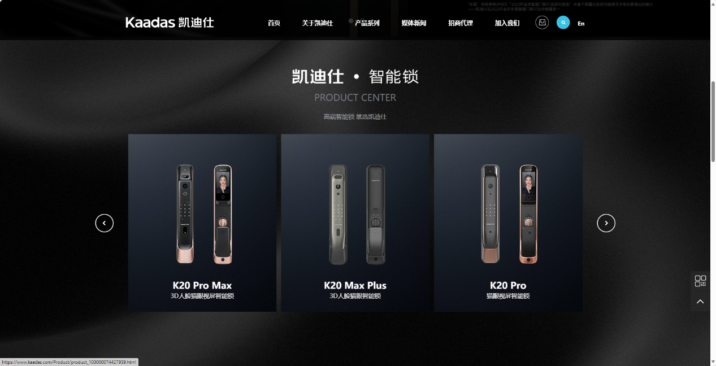

图 1凯迪仕智能门锁

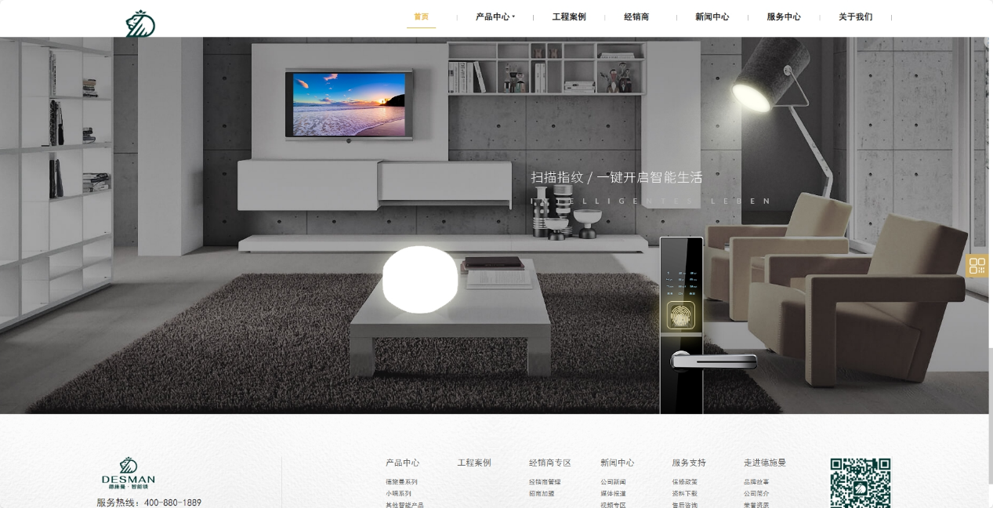

图 2德施曼智能门锁

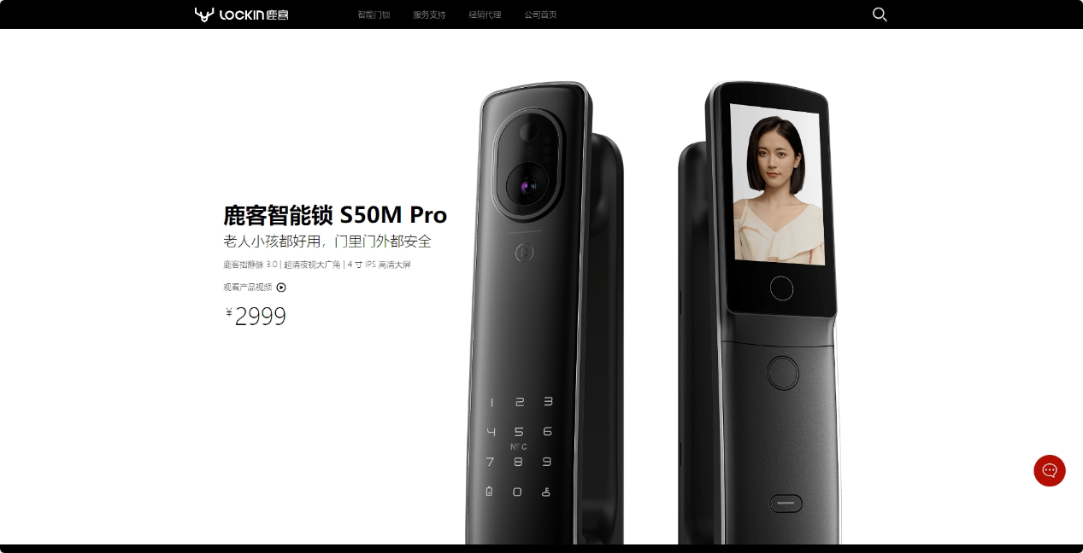

图 3鹿客智能门锁

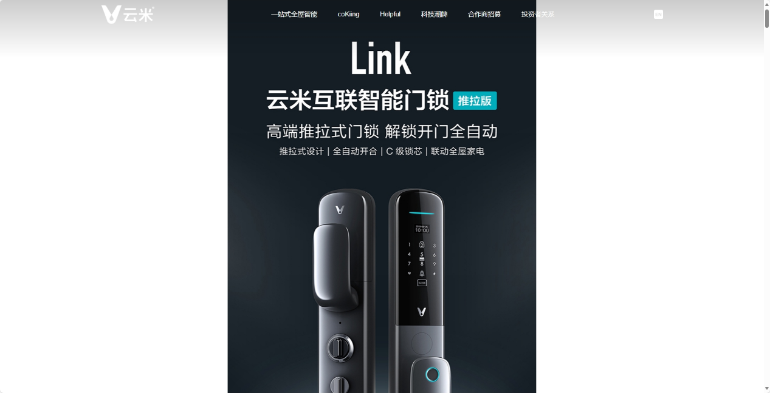

图 4云米智能门锁

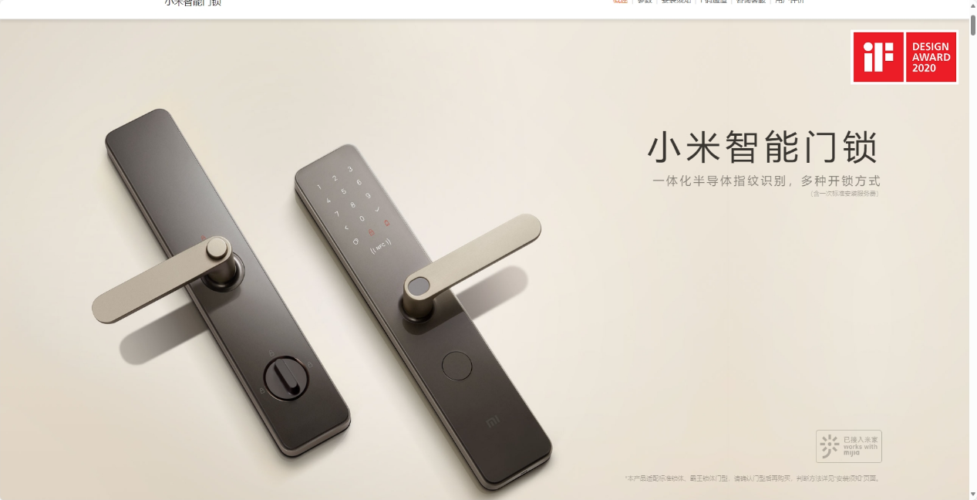

图 5小米智能门锁

智能门锁经历了从简单的电子锁到智能化、网络化的发展过程，不断融合新技术、提升安全性和便利性，成为现代家居安全的重要组成部分。随着科技的不断进步，智能门锁的发展前景仍然十分广阔。目前主流生产的智能门锁公司有凯迪仕、德施曼、鹿客、云米以及小米公司，未来随着生产智能门锁的公司增多，智能门锁的功能将更丰富、安全性将更高级，当然行业竞争也将更为激烈。

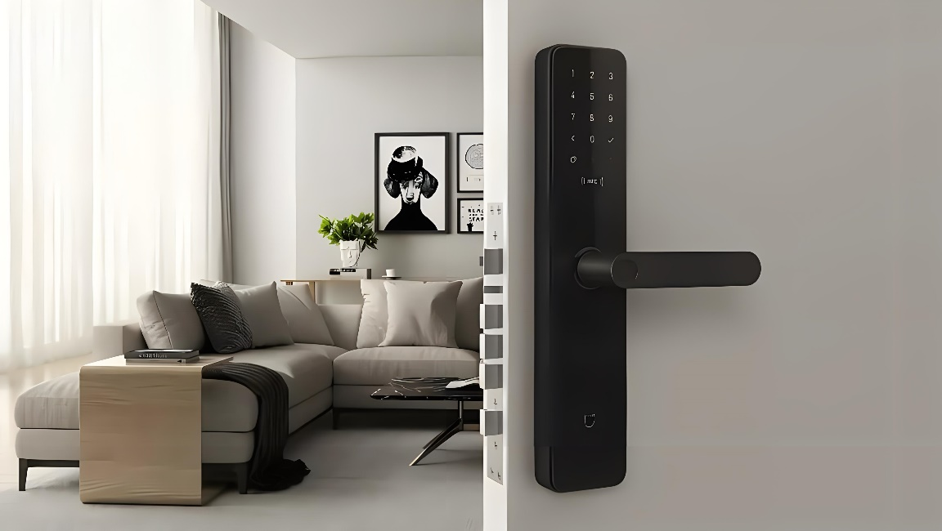

图 6智能门锁在生活当中的应用

根据洛图科技（RUNTO）数据显示，2022年，中国智能门锁市场全渠道销量为1760万套，同比2021年增长3.8%。尽管市场增速有所放缓，但仍旧刷新了历史最高规模。

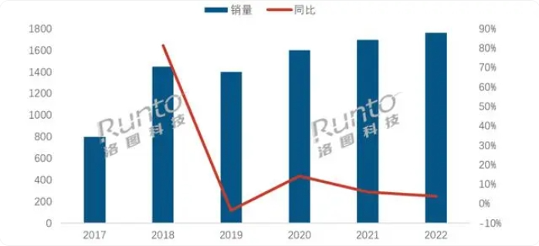

图 7 2017-2022年 中国智能门锁市场销量规模及变化

进入2023年，1-11月累计来看，中国智能门锁线上市场的监测销量为400.1万套，同比增长2.8%，全年来看，仍然有望保持3%左右的正增长。

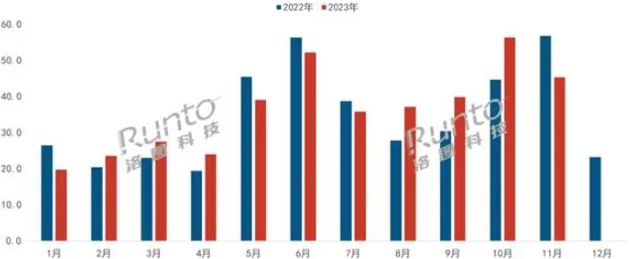

图 8 2022-2023年 中国智能门锁线上市场分月度销量走势

2023年，智能门锁行业整体竞争加剧，供应链日趋成熟，导致进入门槛较低，行业参与者众多。随之而来的是，产品同质化严重，价格战随触即发，前11个月的线上监测累计销额同比下降了9.6%。

不过，领先的智能门锁品牌商从未停止过对产品的大幅度创新，猫眼大屏、高性价比人脸识别锁、掌静脉、双摄等新品在2023年纷纷涌现。展望2024年，洛图科技（RUNTO）认为，中国智能门锁市场的产品发展将呈现以下特点：

**解锁方式：人脸、静脉等生物识别技术加快渗透**

近两年，人脸识别作为一种前沿的智能安全技术，在智能门锁行业快速应用，特别是高性价比的人脸识别锁正在成为走量产品。根据洛图科技（RUNTO）线上监测数据显示，2023年1-11月，人脸识别门锁线上累计销量的同比涨幅高达82.4%。

一方面，人脸识别智能锁具有识别速度较快、安全性高、可靠性强、唯一性等优势，受到消费者认可；另一方面，原材料成本快速下降，其中3D结构光的模组成本降幅接近50%。成本下降和市场竞争共同推动了人脸识别智能锁均价深度下探。根据洛图科技（RUNTO）线上监测数据显示，人脸识别智能锁的均价从2022年1月的2610元降至了2023年11月的1664元。此外，1500元以下的市场实现了高速增长，销量同比上涨超260%；千元以下的人脸识别锁已占据产品畅销榜的重要位置。

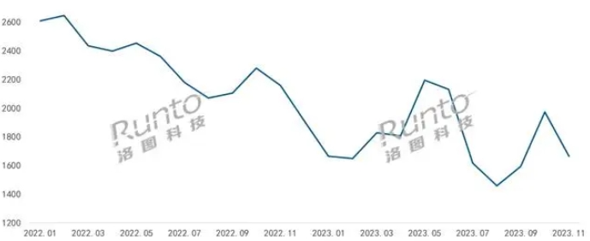

图 9 2022-2023年 中国人脸识别锁线上市场均价走势

洛图科技（RUNTO）预测，2024年，人脸识别锁的均价仍将螺旋式下滑，其在整体市场中的渗透率将从2023年的20%增长至2024年的25%以上。

此外，静脉识别技术受众群体更广，且具备更精准、稳定性更高、安全性更高等优势。目前，主要的技术路线是指静脉和掌静脉。受制于成本和功耗等因素，静脉识别门锁的渗透率相对较低，累计至今的线上市场渗透率不足5%。然而，主流品牌凯迪仕和鹿客正在加快在静脉识别市场的布局。

洛图科技（RUNTO）预测，2024年，静脉识别仍将是企业品牌最主要的探索创新方向之一，市场渗透率将触及10%。

**可视化：猫眼大屏锁将占五成；5%配备摄像头**

2023年，主流的智能门锁品牌掀起了可视化浪潮，配备猫眼大屏成为主要的升级方向。根据洛图科技（RUNTO）线上监测数据显示，猫眼大屏锁的线上销量份额从2022年1月的15.4%增至了2023年11月的38.4%。洛图科技（RUNTO）预测，2024年，猫眼大屏锁在线上市场的销量份额有望接近50%。

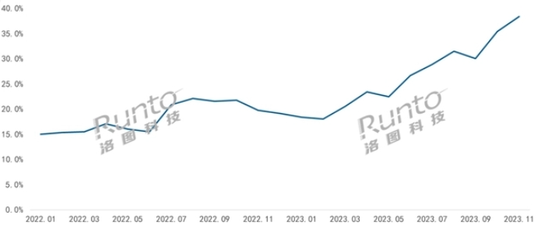

图 10 2022-2023年 中国智能门锁线上市场猫眼大屏锁份额

此外，智能门锁在可视化方面还有新的突破：增加了摄像头。这样，设备不仅具备智能猫眼的“监控+对讲+抓拍”等功能，还能够实现侦测和预警等安防功能，将智能门锁从被动防御升级到主动防御的状态，提供更好的安全保障。

当前，凯迪仕、萤石、乐橙、飞利浦等品牌已有布局，预计2024年配备摄像头的智能门锁线上市场渗透率将达到5%。

**外观：趋向一体化；防夹手设计人性化**

除了便捷性和安全性之外，品牌商亦将更注重智能门锁的外观设计，在确保结构合理的基础上进行创新。

智能门锁的设计正在向一体化方向发展，密码按键区、指纹识别区、人脸识别区等功能区域不再界限分明，这大大提升了智能门锁的颜值，诠释了家装融合。

随着全自动锁的普及，夹手问题开始变得突出。越来越多的品牌商在产品中强调了防夹手设计，确保开关门更加顺畅的同时，有效避免开门时发生的意外，确保老人和小孩进出不会夹手。

2024年中国智能门锁线上市场将达451万台，涨4%

整体来看，智能门锁作为智能安防体系内的重要智能硬件，是家庭最常用和最便捷的进出通道关口。随着产品在安全性、便捷性和设计感方面的提升，智能门锁市场未来的成长空间依然可以乐观看待。

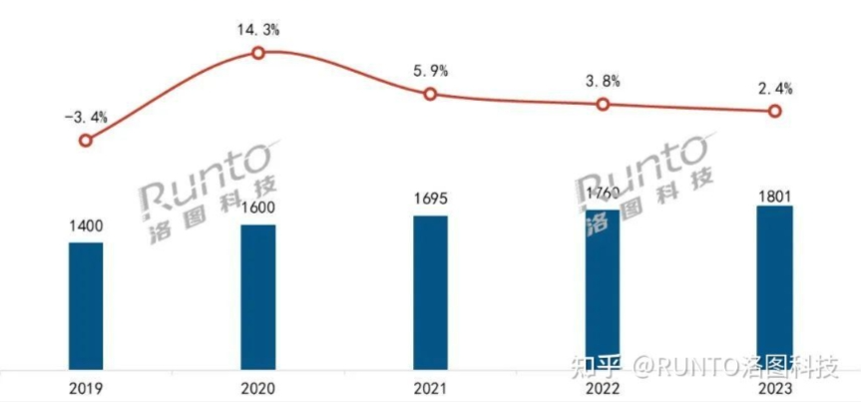

图 11 2019-2023年 中国智能门锁市场规模及变化

# 二、项目背景

智能门锁的发展历史经历了持续演进的过程。起初，于20世纪80年代初出现的早期智能门锁技术主要应用于大型企业和政府机构的安全系统，以密码或卡片身份验证为主。然而，随着微电子技术的进步，20世纪90年代智能门锁开始逐渐取代传统的密码锁和磁卡锁，引入数字密码和RFID卡片等电子锁技术。到了21世纪初，随着移动互联网和智能手机的兴起，智能门锁融入了无线通信技术，实现了远程控制和管理，用户可以通过手机App轻松实现远程开锁、授权等功能。2010年代以来，智能门锁得到快速发展，新的解锁方式如指纹、人脸识别等技术不断涌现，智能门锁也逐渐成为智能家居的重要组成部分，提供更安全、便利和智能化的居家体验。随着科技不断创新，智能门锁的发展前景依然充满潜力。

智能门锁相比普通门锁具有多方面的优势，这些优势使其在市场上受到越来越多的关注和采用：

* 便利性： 智能门锁提供了多种解锁方式，如指纹识别、密码、手机App等，使用户不再需要携带钥匙，轻松进出门。特别是当用户手上有物品或手部不便时，使用智能门锁更为方便。
* 安全性： 智能门锁采用了先进的安全技术，如指纹识别、密码加密等，相比传统钥匙更难被破解。此外，智能门锁还可以记录开锁日志，提供实时的门锁状态监控，有助于提高家庭安全性。
* 远程控制： 许多智能门锁可以与智能手机连接，用户可以通过手机App实现远程开锁、关闭门锁、授权他人临时使用等功能。这使得用户可以远程管理家门安全，即使不在家也能保持对家门的控制。
* 智能集成： 智能门锁可以与智能家居系统集成，与其他智能设备如摄像头、智能灯具、温控系统等联动，实现更智能化的家居体验。例如，当用户开启门锁时，智能家居系统可以自动调整灯光和温度。
* 实用功能： 一些智能门锁还具有额外的实用功能，如门锁状态提醒、低电量提醒、撬报警等，增强了用户的使用体验和安全感。
* 定制化选项： 智能门锁市场提供了多种款式和功能的产品，用户可以根据自己的需求选择适合的门锁，从而实现个性化定制。

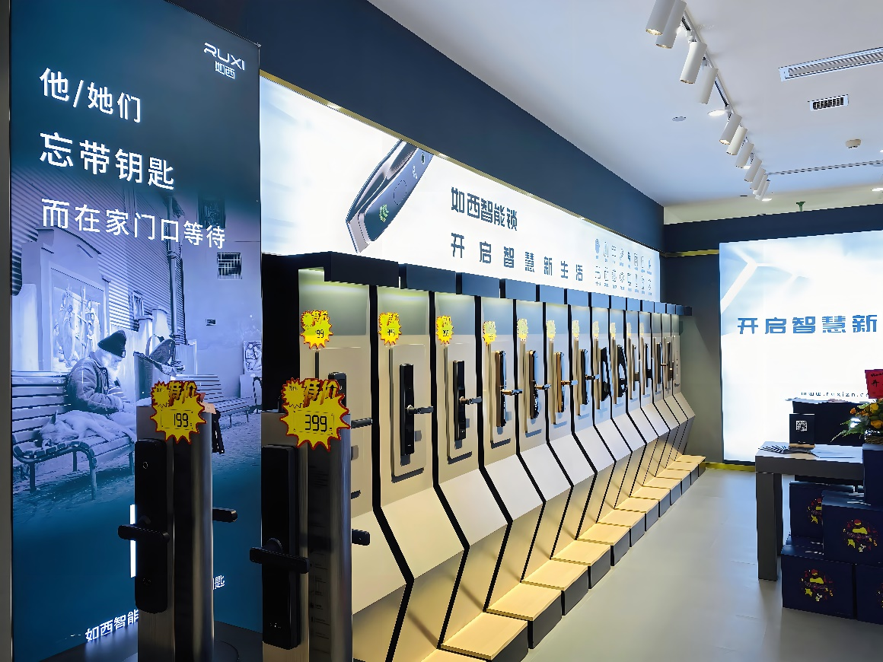

图 12智能门锁线下门店

尽管在线零售渠道的增长迅猛，但离线市场仍然具有巨大的潜力。特别是在中国，许多消费者更喜欢通过实体店购买产品，因为他们可以亲自体验并获得专业的建议。因此，智能门锁制造商有机会通过与实体店的合作来拓展其市场份额。

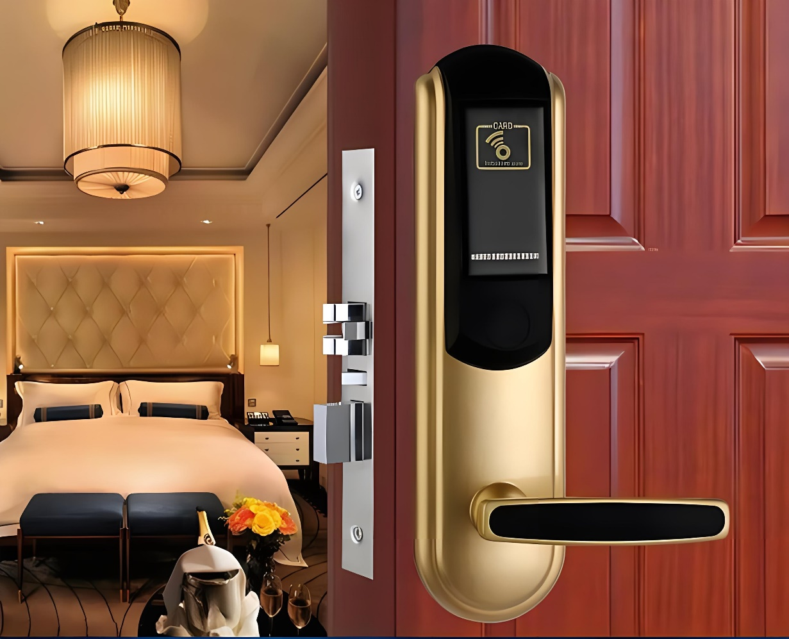

图 13 酒店智能门锁

此外，B2B(商对商)市场也是一个潜力巨大的领域。房地产开发商和安防市场对于智能门锁的需求仍然很高。然而，B2B渠道的市场份额有所下降，这也为智能门锁制造商提供了增长的机会。通过与房地产开发商和安防市场建立紧密的合作关系，智能门锁制造商可以进一步扩大市场份额并实现可持续增长。

# 三、应用场景

智能门锁在各种场景中都有广泛的应用，以下是一些常见的智能门锁应用场景：

住宅家庭： 智能门锁在住宅家庭中应用广泛。家庭成员可以使用指纹识别、密码或智能手机App等多种方式轻松进出家门，不再需要携带传统的钥匙。家长可以通过手机App远程监控孩子的回家时间，控制门锁的状态，提高家庭安全性。

公寓和公寓式酒店： 在公寓和公寓式酒店中，智能门锁可以提供更便捷的入住和退房体验。客人可以通过手机App进行自助入住和退房，无需等待前台办理手续，提高了客户满意度和服务效率。

商业办公场所： 在商业办公场所，智能门锁可以提高门禁管理的安全性和效率。员工可以使用指纹、身份证或智能卡等方式进出办公室，管理员可以通过手机App实时监控门锁状态，并灵活控制员工的门禁权限。

物业管理： 智能门锁也被广泛用于物业管理领域。物业管理员可以通过手机App远程管理多个门锁，实现统一授权、监控门锁状态、生成开锁记录等功能，提高物业管理效率和安全性。

长租公寓和民宿： 在长租公寓和民宿中，智能门锁可以提供更灵活的入住和退房方式。房东可以通过手机App远程控制门锁，为租客提供临时密码或虚拟钥匙，简化了入住和退房的流程，提升了客户体验。

学校和教育机构： 学校和教育机构可以利用智能门锁提高校园安全管理水平。学生和教职员工可以使用学生证或教职工工牌进行门禁管理，学校管理者可以通过手机App实时监控校园各处门锁状态，并及时应对突发事件。

总的来说，智能门锁在各种场景中都能发挥重要作用，提高了门禁管理的安全性、便捷性和智能化水平，受到了广泛的应用和欢迎。

# 四、项目功能

1. 0.96寸OLED屏：显示交互信息

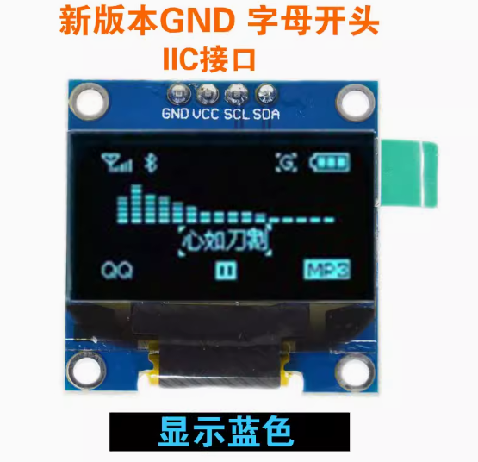

图 14 0.96寸OLED屏

1. AS608指纹模块：集成了光路和指纹处理部分的一体化指纹处理模块

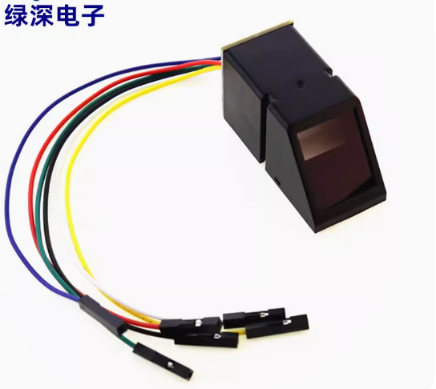

图 16 AS608指纹模块

1. [4*4矩阵键盘](https://ic-item.jd.com/10045280658298.html#crumb-wrap)：薄膜按键键盘，菜市场电子秤版

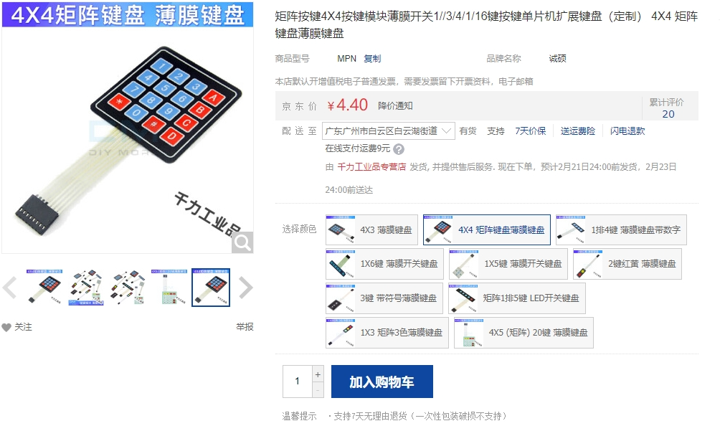

图 17 4*4薄膜矩阵键盘

1. [刷卡功能](https://ic-item.jd.com/10088562716671.html#crumb-wrap)：MFRC-522 RC522 RFID射频IC卡感应模块

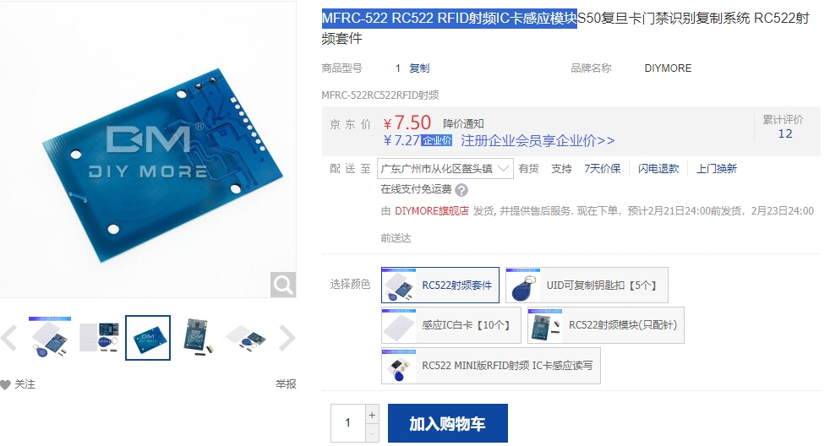

图 18 RFID射频识别模块

1. [蓝牙功能](https://item.taobao.com/item.htm?abbucket=13&id=541384972275&ns=1&spm=a21n57.1.0.0.67c2523cKPQ5sn)：4.0蓝牙模块

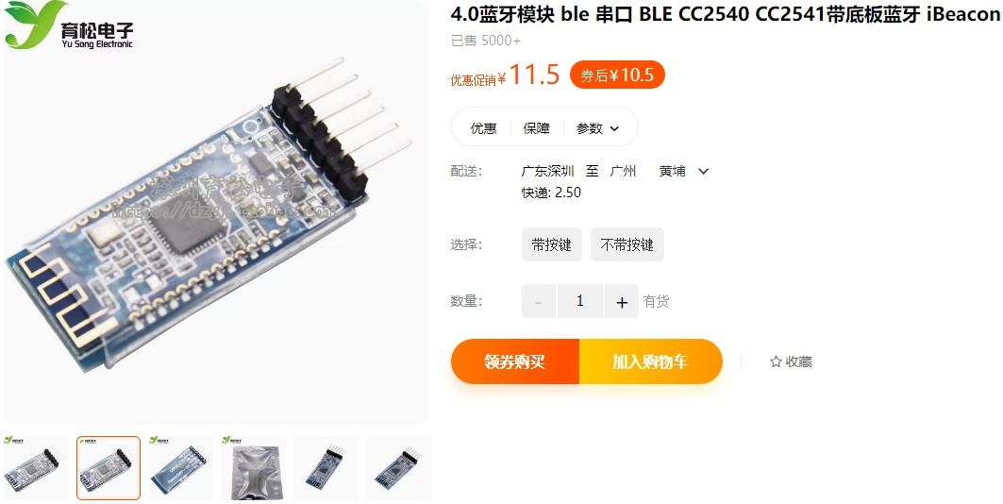

图 19 4.0蓝牙模块

1. [WIFI功能](https://detail.tmall.com/item.htm?abbucket=7&id=522820720009&rn=ec688eeefd4f662e6c3073ae579eb4de&spm=a1z10.3-b.w4011-21581912015.35.23b35535WOTwzD&skuId=4130418137011)：espWiFi模块

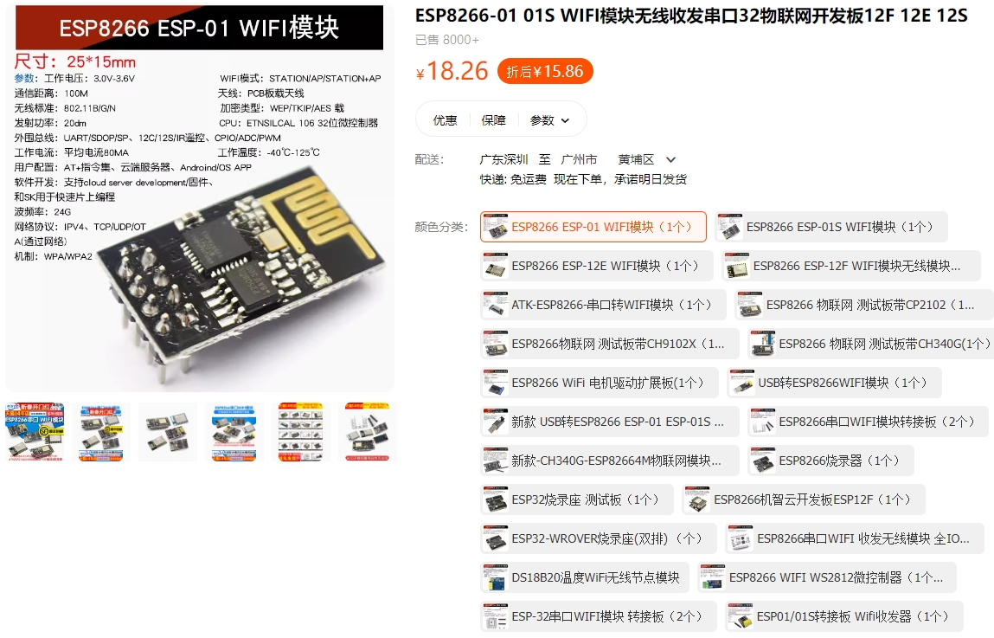

图 20 ESP8266-01 01S WIFI模块无线收发串口32物联网开发板12F 12E 12S

1. [电磁锁功能](https://item.taobao.com/item.htm?ali_refid=a3_430582_1006:1110610706:N:7VIpKp9Rgon5VB8ko1iFm212%20sG6SNFb:2cb63459ee76d983152359b0024f413b&ali_trackid=1_2cb63459ee76d983152359b0024f413b&id=41416069679&spm=a21n57.1.0.0&skuId=3746549648099)：12V电磁锁搭配[12V电池组](https://item.taobao.com/item.htm?abbucket=13&id=562015429673&ns=1&spm=a21n57.1.0.0.33bd523ceFaDCn)以及一个[继电器开关](https://detail.tmall.com/item.htm?abbucket=13&id=15909056050&ns=1&spm=a21n57.1.0.0.33bd523ceFaDCn)

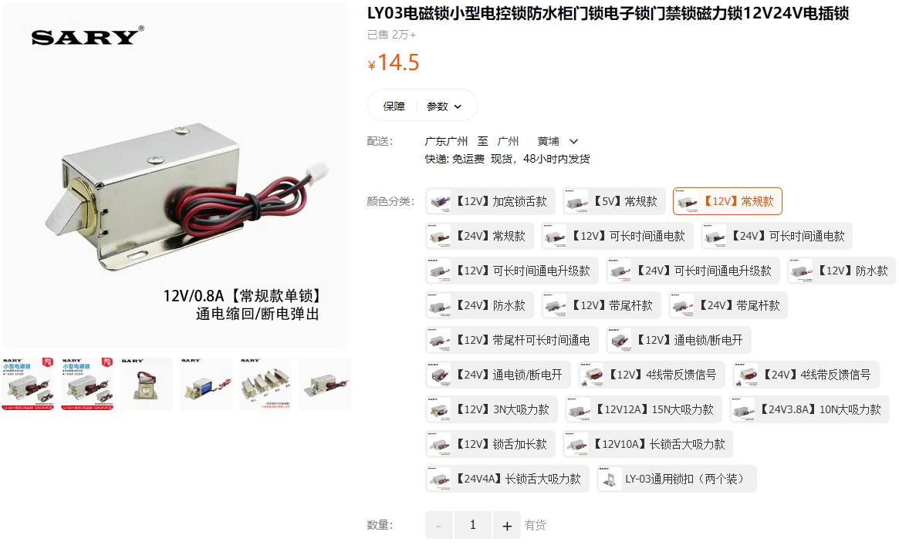

图 21 LY03电磁锁小型电控锁防水柜门锁电子锁门禁锁磁力锁12V24V电插锁

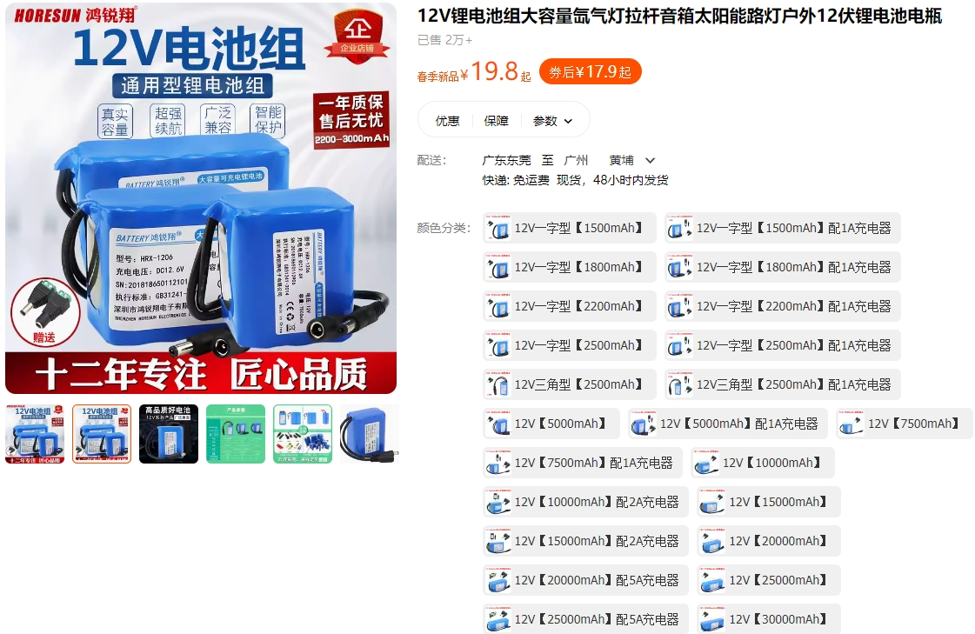

图 22 12V锂电池组大容量氙气灯拉杆音箱太阳能路灯户外12伏锂电池电瓶

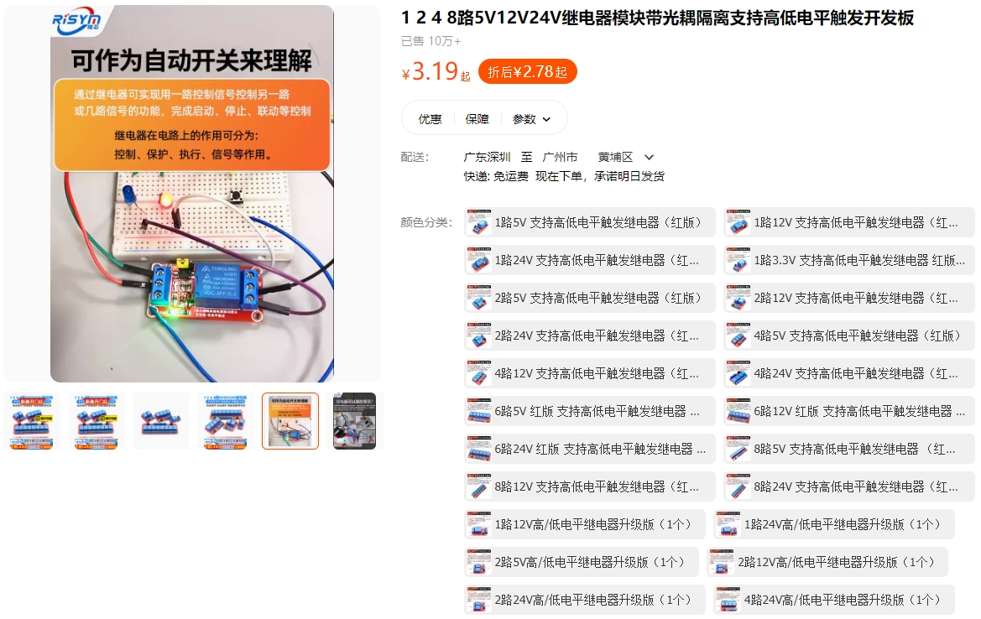

图 23 1 2 4 8路5V12V24V继电器模块带光耦隔离支持高低电平触发开发板